目 录
2012年青年教师实战培训-物理组篇
2012-2013学年第一学期全市首次高三物理教研活动
2012-2013学年第一学期全市首次高一高二物理教研活动
我校物理组开学初教研活动
高一物理备课组主动落实师徒结对工作
高一物理备课组开学教研活动
-------------------------------------------------------
2012年青年教师实战培训-物理组篇
8月26日上午，我校35周岁以下的青年教师在行政楼五楼报告厅进行了“青年教师实战培训”。会议由教研处贺克春副主任主持，八位青年教师代表分为三组作经验介绍，李万龙副校长、房宏主任、陈玉萍老师分别给予了点评。张芸、陈新华、赵宜奇三位老师作为第一组先进行了经验介绍。 陈新华老师联系物理学科，形象生动地告诉我们她是“如何激发学生的学习动机”的。陈玉萍老师对其发言给予了充分的肯定，并且认为老师的教学品质决定了学生的学习品质。
最后，各教研组到相应教室开展“2012年高考、小高考试题解析及命题趋势与对策”的研讨活动。物理组的王为华和徐斌老师分别给青年教师做了培训讲座。要求青年教师要立足课本；能力立意，注重考查创新、实践、探究等能力，抽象思维和形象思维的培养；联系实际，突出建模能力考查；关注变化，对考试说明的增减知识和要求有变动的知识点的反应敏感。徐老师对高考提出四大思考：考场解决物理问题要有动手实践意识；关于实验题的思考；高考命题“稳中有变”的思想；应试能力的培养非常重要，表达能力及解题的规范化训练，养成结果规范的习惯。
通过此次活动，青年教师都受益匪浅，相信在未来，一中这片沃土一定会培育出更多优秀的青年教师。
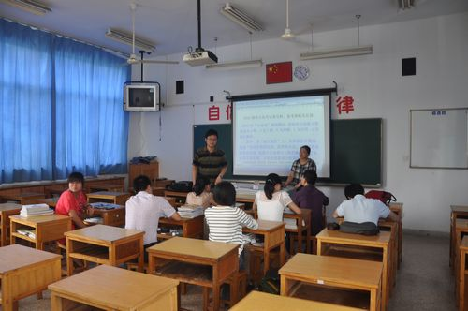
2012-2013学年第一学期全市首次高三物理教研活动-2013年高考复习建议
2012-2013学年第一学期全市首次高三物理教研活动于2012年8月31日上午在常州市田家炳中学如期举行。此次活动由常州市物理教研员李霁华主持，我校物理教师陶兆宝主任做了关于2013年高考复习建议的报告。
首先是试卷的总体分析，以等级形式作为成绩，所以命题自由空间较大，对录取影响下降，社会对物理关注度小，高考改革创造良好的环境，相对稳定，难度适中。
其次是试卷考查的物理情景，重要模型反复考查，基本方法都考查，电学的基本仪器。
然后是陶兆宝主任提出了试卷对学生的能力要求，分为四个等级，分别为记忆理解、直接应用、迁移应用和创新应用。
最后提出高三物理复习思路，主要是精讲精练，要突出主干知识。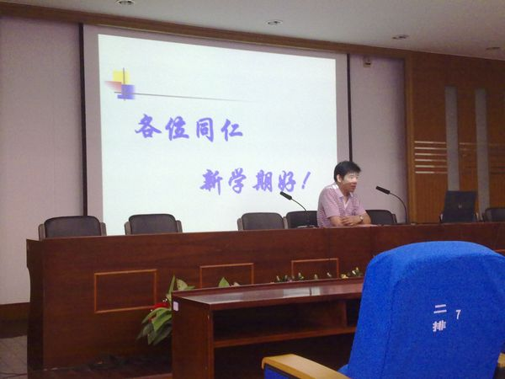
2012-2013学年第一学期全市首次高一高二物理教研活动
2012-2013学年第一学期全市首次高一高二物理教研活动于2012年8月30日上午，在常州市田家炳中学如期举行。此次活动由常州市物理教研员刘霁华老师主持，我校的物理教师积极参与其中。
会上，首先由常州二中的徐展老师以“悉心编制，督促提高；开拓视野，激发兴趣”为题，主要从以下几个方面对高一、高二的期中、期末物理试卷编制心得进行了讲述：
- 享受自编习题的乐趣
- 自编习题的技巧
- 设置题目的背景：取材生活、关注物理学史、介绍科普书籍
- 编制试卷的注意事项
徐展老师结合多年的物理编制试卷经验，总结了多方面编制试卷的注意要点，为我们在编制试卷、教学工作等方面提供了重要的指导意见。
最后，刘霁华教研员为在座的老师分别提出了高一、高二重要的物理教学建议，并对所有在座老师提出共同要求：
1、 重视青年教师备课指导
2、 重视教育教学方式的转变
3、 培养兴趣 提高效益
我组物理教师认真听取两位老师的发言，并在接下来的全市教研活动中将积极参与，和全市老师一起研究、相互学习，共同发展。
我校物理组开学初教研活动
2012年8月31日下午，我组教师在物理实验楼进行本学期第一次教研组活动，会议由徐斌老师主持。
徐老师首先对新学期的教研工作做了详细的计划，重点在于：1、加强课程建设；2、注重教师专业发展；3、加强集体备课；4、每位教师每学期需要参与10-15节的听评课，青年教师听课不少于40节课，1-2节的录播教室课程。并且介绍了今年新进的五位物理新教师，要求各备课组落实好师徒结对工作，确定好各备课组的集体备课时间、地点，学案训练及时修订，组织开微型课程，每个备课组要有教学目标，分类分解，到时就要拿得出材料。
通过集体再学习促进教师自身素质的提高，提升教学能力，通过教研活动的开展，促进协作学习，实现共同提高。
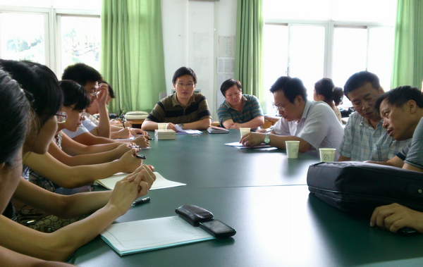
高一物理备课组主动落实师徒结对工作
2012年9月6日，为响应学校的号召，使我组青年教师尽快适应教育教学，快速成长起来，高一物理备课组主动将师徒结对工作落实到位。
高一物理备课组陶兆宝主任、顾宁宇老师主动听“徒弟”的课，课后针对课堂教学，高一物理组及时召开教学会议。给出许多宝贵的意见和建议，使新教师能直面教学上的不足，及时改正，受益良多。同时备课组长陶兆宝主任、顾宁宇老师也主动听取新教师的课，把自己的经验传授给新教师，带领新教师一起提高。整个备课组内形成良好的氛围，所有教师的课堂对新教师全部开放，欢迎新教师主动听课学习。我组四位新进物理教师在老教师的带领下，能进行主动学习，积极听取老教师的课，多听多看多想多记多做，主动向老教师请教，在教学上争取早日成熟。
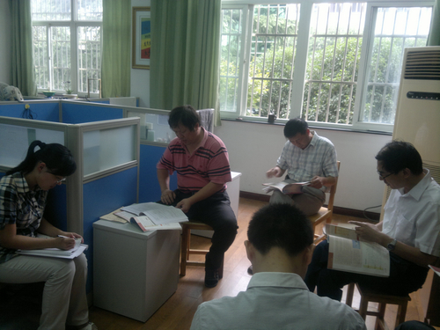
高一物理备课组开学教研活动
2012年9月13日下午，我组教师在物理办公室进行本学期第二次教研组活动，会议由顾宁宇老师主持。
顾老师首先对开学第三周的教研工作做了详细的计划，重点在于：1、加强住高中物理知识的衔接；2、加强新教师的处理教材能力；3、督促各位物理组教师备课情况。
其次顾老师响应学校的号召，加强对我组新教师尽快适应学校的教学工作，高一物理备课组各位老师悉心指导。
高一物理备课组顾宁宇老师、李中玉老师、孟才扣老师主动听 “徒弟”的课，课后针对课堂教学，提出了宝贵的意见，使新教师受益匪浅。同时备课组长顾宁宇，主动把自己的经验传授给新教师，带领新教师一起提高。高一备课组内形成良好的氛围，所有教师的课堂对新教师全部开放，欢迎新教师主动听课学习。我组四位新进物理教师在老教师的带领下，积极主动听取老教师的课，多听多看多想多记多做，在教学上争取早日成熟。
